U2M2.LW.Advanced Grouping

#### Mastykina Elizaweta

#### 

#### 

#### 

#### 

#### 

#### 

#### 

#### 

#### 

#### 

#### 

#### 

#### 

# DAILY REPORTS

# 

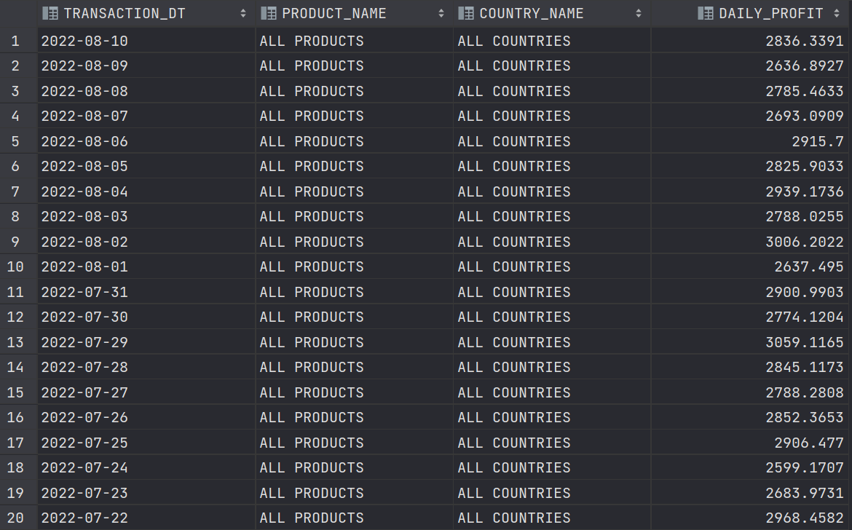

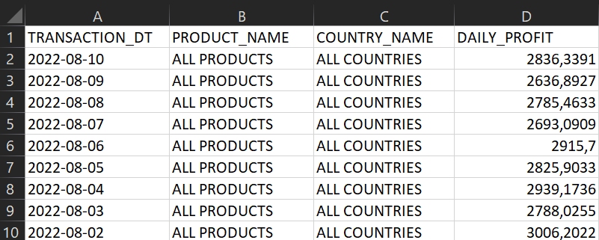

# MONTHLY REPORTS

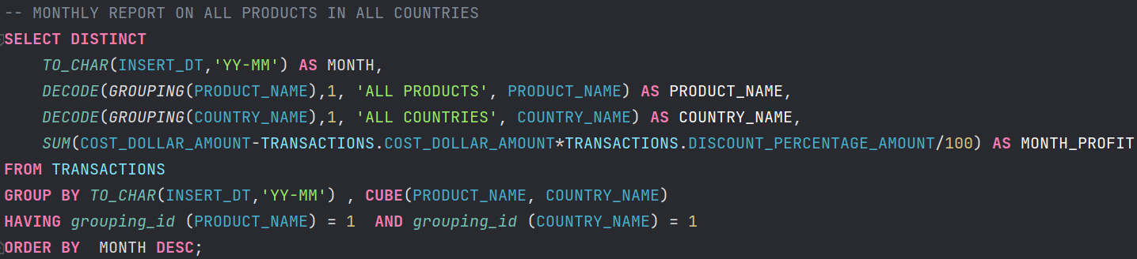

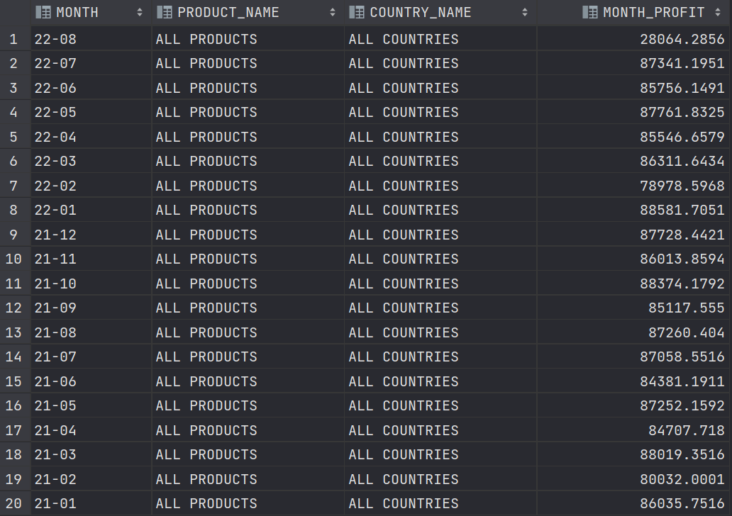

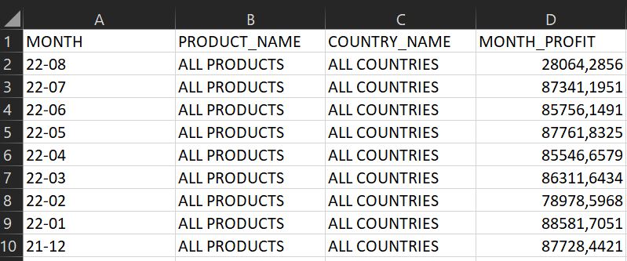

# ROLLUP BY TIME

